HARDWARE DESIGN HISTORY DOCUMENT

Project | BEE_1012
Subsystem  Version | LDA  1.2
Document Version | V1.1
Author | BAO BUI
Review Owner | BAO BUI
Date | 2026-Aug-9

DOCUMENT HISTORY

Version | Date | Author | Description
V1.0 | 2026-June-25 | BAO BUI | Review for V1.0 Design
V1.0.1 | 2026-June-13 | CAM DOAN | Fixes after Review Round 1
V1.1 | 2026-August

PCB RELEASE SUMARY

PCB Version | Release Date | PCB Receive Date | Description
V1.0 | 2026-April-29 | 2026-June-8 | First version
V1.1 |  |  | Fixes after Review Round 1
V1.2 | 2026-August-09

REVIEW SUMMARY

Review Round | Reviewer(s) | Description | Total Issues | Closed | Open
Round 1 | Team | Review board V1.0.0
Round 2 | Team | fix rshunt to suitable for range of INA, design V1.1.0
Round 3 | Team | Fix P mosfet and footprint of internal laser, design V1.2.0 | 2 | 2

REVIEW ROUND 1

Review Information
Schematic Design Version: V1.1.0
PCB Design Version: V1.1
Review Date: 2026-June-23
Git Link:
Reviewer: BAO BUI
Phase: Bring up

Issue 1.1.0.1: có dòng rò khi đã tắt mạch nguồn dòng
Description | 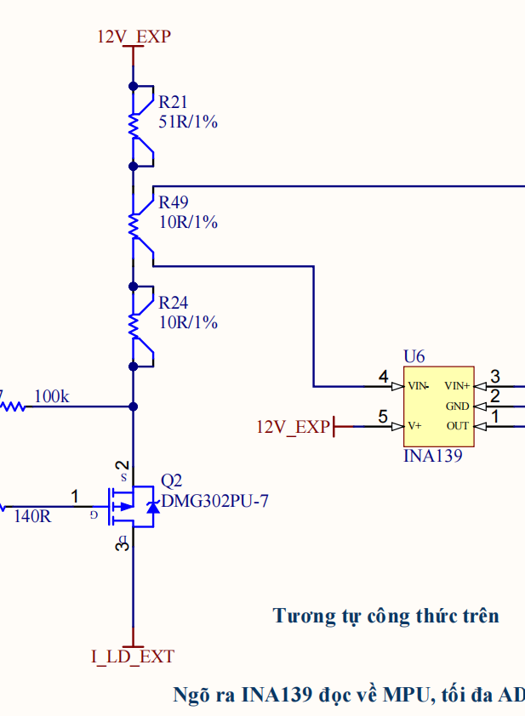  Khi xuất ADC ở khoảng nhỏ hơn ngưỡng tắt để tắt mạch nguồn dòng nhưng vẫn còn có dòng qua fet  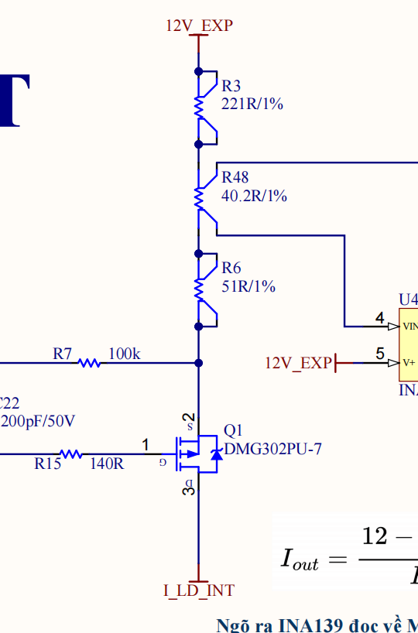
Location | Schematic Page 5_CURRENT_SOURCE.SchDoc
Severity | Major
Recommendation | Thay thế mã linh kiện fet thành AO3401
Owner | Duy Nguyen
Status
Resolution Version | V1.2.0
Related Change | Change 1.2.0.1

Issue 1.1.0.2: sai footprint laser internal OPV302
Description | 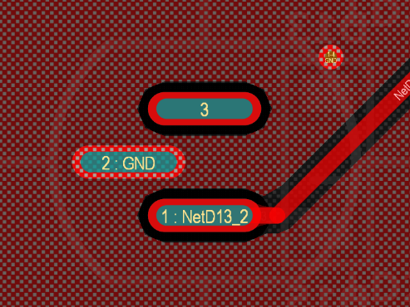  Ngược vị trí chân 1 và 3 so với datasheet  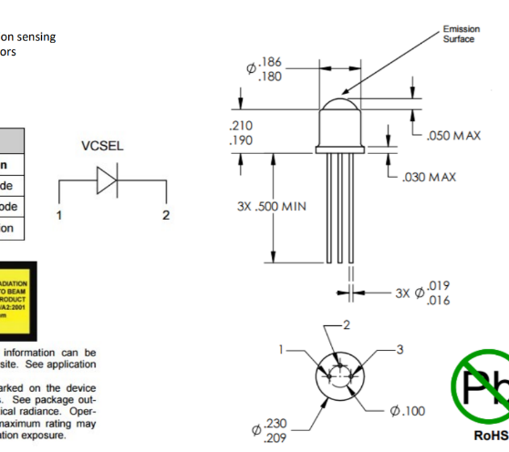
Location | Satellite_4U_Laser_Int_Ext_V11.PcbDoc
Severity | Major
Recommendation | Đổi lại vị trí 2 chân footprint
Owner | Duy Nguyen
Status
Resolution Version | V1.2.0
Related Change | Change 1.2.0.2

DESIGN V1.2

Version Information
Previous Schematic Version: V1.1.0
Current Version: V1.2.0
Purpose:
Fix Review Round 1 findings

Issue Resolution Matrix
Change ID | Related Issue | Description | Status
Change 1.2.0.1 | Issue 1.1.0.1 | Thay đổi mã linh kiện P FET
Change 1.2.0.2 | Issue 1.1.0.2 | Đổi thứ tự footprint giữa chân 1 và 3

Change 1.2.0.1
Linked Issue | Issue 1.1.0.1
Modified Documents | 5_CURRENT_SOURCE.SchDoc
Description | Thay đổi mã linh kiện P Fet từ DMG302PU-7 thành AO3401.
Evidence | 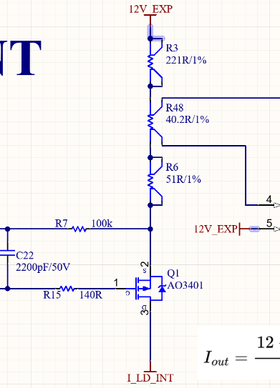  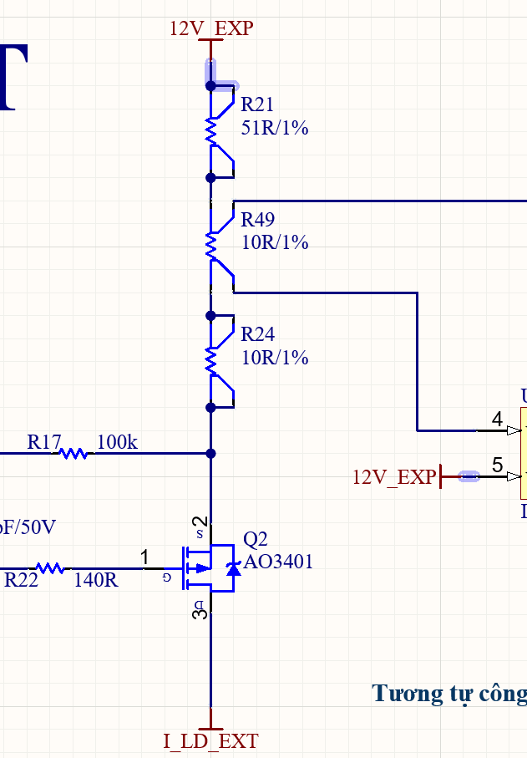

Change 1.2.0.2
Linked Issue | Issue 1.1.0.2
Modified Documents | Satellite_4U_Laser_Int_Ext_V11.PcbDoc
Description | Đổi vị trí 2 chân 1 và 3
Evidence | 